ESCOLETA D’INFANTS CAPDEPERA  ESCOLETA D’EDUCACIÓ INFANTIL ERIÇONS  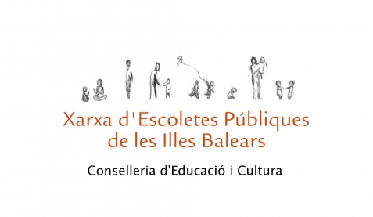  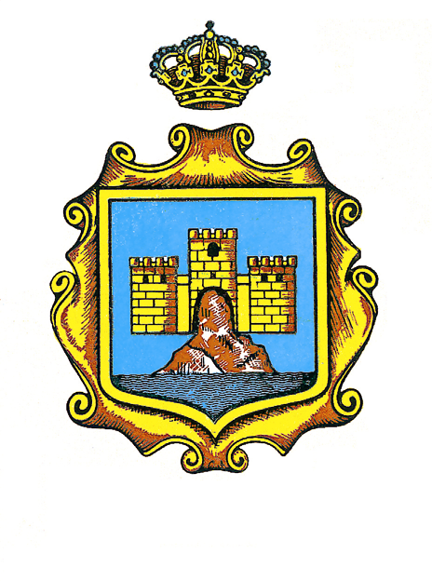  Ajuntament de Capdepera
  “EL MOVIMENT EN EL PRIMER ANY DE VIDA”
  A LA SALA POLIVALENT DEL TEATRE DE CAPDEPERA
  Xerrada a càrrec d’Hermínia Nicolau Morro, orientadora de l’Equip d’Atenció Primerenca
  Dia 15 de novembre de 2010 a les 18’00
  Hi haurà servei de guarderia (cal inscriure-s’hi prèviament al telèfon 669 018 921)

FORMACIÓ PER A PARES I MARES

DE PRIMER CICLE D’EDUCACIÓ INFANTIL

(0-3 ANYS)

19-04-2010: “Parlam a casa: ajudant a desenvolupar el llenguatge dels nostres fills”. Impartit per Àngels Sureda Salas. Pedagoga terapèutica de l’Equip d’Atenció Primarenca.
03-05-2010: “Límits i normes: les rebequeries”. Imparit per Herminia Nicolau Morro. Orientadora de l’Equip d’Atenció Primarenca.

Les dues xerrades seran a les 18’30 a la Sala Polivalent del Teatre de Capdepera

